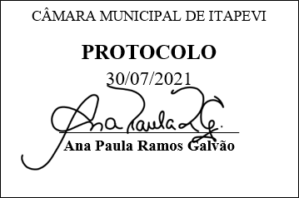
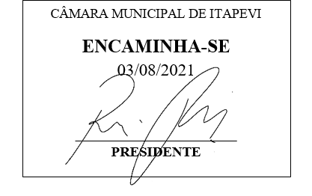
INDICAÇÃO nº1623/2021
Súmula: Solicita providências do Executivo junto a Secretaria Municipal de Segurança e Modalidade Urbana, aos cuidados do – Sr. Mantovani Franco, para que realize a instalação de Redutores de Velocidade (lombada) na Rua Arráia, altura do nº43, Jardim São Carlos - neste Município.
INDICO à Mesa, na forma regimental vigente, que seja oficiado ao Excelentíssimo Igor Soares Prefeito Municipal, junto a Secretaria de Segurança e Modalidade Urbana, para que realize a instalação de Redutores de Velocidade (lombada) na Rua Arráia, altura do nº43, Jardim São Carlos - neste Município.
JUSTIFICATIVA
Senhor Presidente,
Senhores Vereadores,
Senhoras Vereadoras.

Trata-se de ruas com tráfego constante de pedestres e veículos, onde os motoristas que ali passam segundo os moradores, não respeitam os limites estabelecidos de velocidade, colocando em risco a vida dos moradores que residem no bairro, principalmente que temos um pequeno comércio no local e acabada sendo muito movimentado por crianças, adolescentes e idosos. O estudo técnico para o atendimento desta pasta é imprescindível para que evite acidentes e não ocorram ocorrências mais graves.
Peço para que esta nobre Secretaria e os envolvidos verifiquem essa possibilidade, para que assim possamos inibir futuros riscos, dando mais segurança aos transeuntes que estão constantemente de passagem no local.
Sala das Sessões Bemvindo Moreira Nery, 29 de junho de 2021.
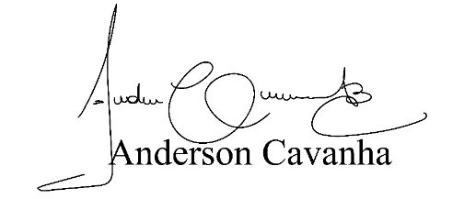
(Bruxão Cavanha – PL)
Vereador

